第一章--对象的概念
一．抽象
1.在机器模型(“解决方案空间”)和实际解决问题模型(“问题空间”)建立起来关联。叫做抽象。程序员通过抽象实际解决问题模型获得对象类型。
2.对象：一个对象具有自己的状态、行为和标识。这意味着对象有自己的内部数据(提供状态)、方法 (产生行为)，并彼此区分（每个对象在内存中都有唯一的地址）。
3.面向对象设计思想：
(1)万物皆对象。可以将对象想象成一个特殊的变量，用来存储数据(相当于属性)和行为(相当于方法)，从要解决的问题身上抽象出概念性的组件，在程序中表示为对象。
(2)程序就是一组对象的集合，通过消息传递告知彼此需要做什么。
(3)每个对象都有自己的存储空间，能够容纳其他对象(内部类)。
(4)每个对象都有自己的类型。
(5)同一类所有对象都能接收相同的消息。
4.例:
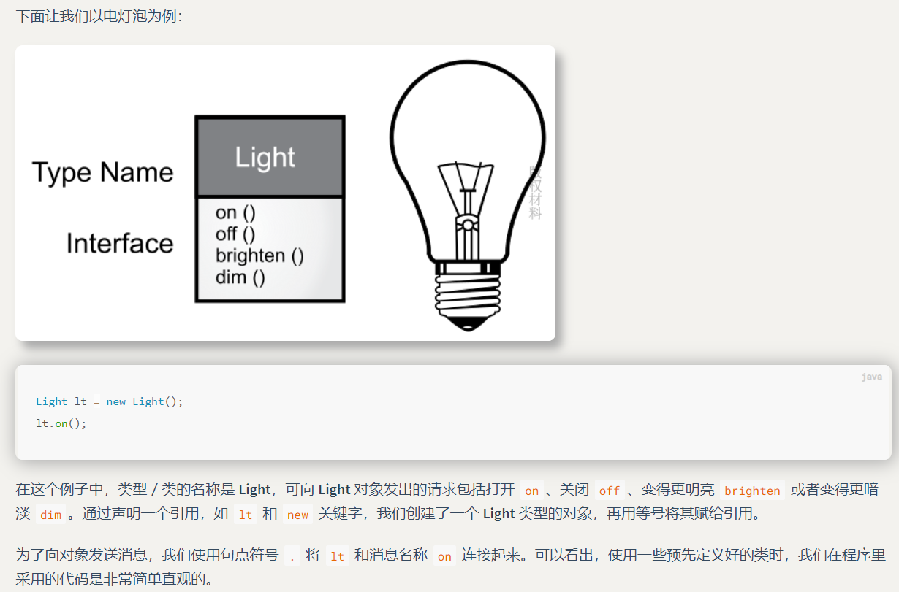

二．接口(用途：实现多态)
1.接口就是特殊的抽象类。定义了对象方法(行为)。但是具体实现需要调用者自己决定。所有的方法都是抽象的。
2.接口语法：
interface 接口名{
// 静态常量,抽象方法
}
说明：
① 声明一个接口使用关键字interface,而不是class,class是用来声明一个类，class和interface是属于同一个级别的。
② 接口里面存放的内容只能是静态常量、抽象方法，其它带方法体的方法或普通的属性都不能放到接口里面。
③ 接口不能实例化。

三．服务提供
1.详情见电子书

四．封装
1.为什么需要封装？
避免逻辑混乱，能够正确的使用。把该暴露的暴露出来，该隐藏的隐藏起来，让使用者按照正确的规则来使用。
2.封装的方法：
(1)public（公开）表示任何人都可以访问和使用该元素；
(2)private（私有）除了类本身和类内部的方法，外界无法直接访问该元素。private 是类和调用者之间的屏障。任何试图访问私有成员的行为都会报编译时错误；
(3)protected（受保护--子访问父）类似于 private，区别是子类（下一节就会引入继承的概念）可以访问 protected 的成员，但不能访问 private 成员；
(4)default（默认--在同一个包下即可访问）如果你不使用前面的三者，默认就是 default 访问权限。default 被称为包访问，因为该权限下的资源可以被同一包（库组件）中其他类的成员访问。

五．复用
1.将一段常用的代码封装成一个整体或者工具类，并且赋予具体名称，在需要的时候调用。

六．继承
1.某些类具有相同的基础功能，在创建了一个类之后，即使另一个新类与其具有相似的功能，你还是得重新创建一个新类。但我们若能利用现成的数据类型，对其进行“克隆”，再根据情况进行添加和修改，情况就显得理想多了。“继承”正是针对这个目标而设计的。但继承并不完全等价于克隆。在继承过程中，若原始类（正式名称叫作基类、超类或父类）发生了变化，修改过的“克隆”类（正式名称叫作继承类或者子类）也会反映出这种变化。
2.例：
垃圾回收机对垃圾进行分类。基类是“垃圾”。每块垃圾都有重量、价值等特性，它们可以被切碎、熔化或分解。在此基础上，可以通过添加额外的特性（瓶子有颜色，钢罐有磁性）或行为（铝罐可以被压碎）派生出更具体的垃圾类型。
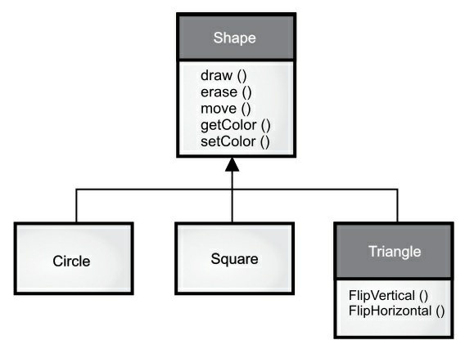
3.注：继承只覆盖基类所拥有的方法。如果添加基类没有的方法，两者类型相同，这会造成，你可以用一个派生类对象完全替代基类对象，这叫作"纯粹替代"

- 多态
1.多态就是一个接口有不同的多种实现状态。
2.常见形式：
①方法重载(同名不同参，返回值无关)。
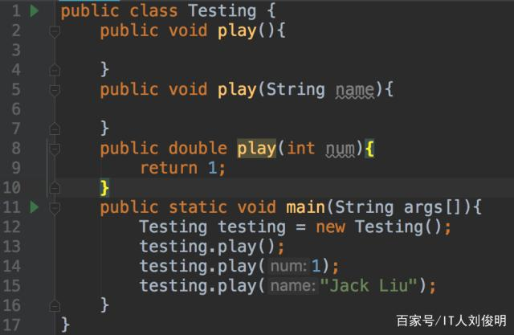
②方法重写(返回值，名称，参数均一致)
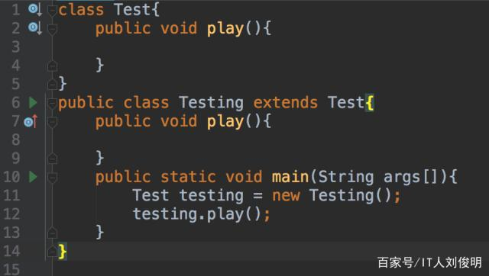

八．对象创建和生命周期
Java通过 new 关键字来创建对象。在栈内存中创建。并且具有垃圾回收机制。编译器在用完时自动销毁。

